DIDAKTIČNI NAPOTKI
Program – RIBOLOV
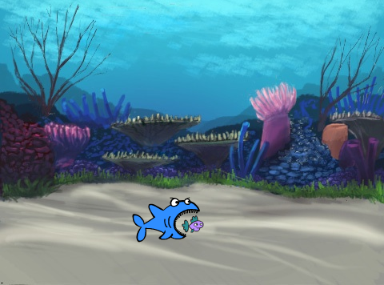
Navodilo
Izdelaj igro, kjer si ti morski pes in se prehranjuješ z manjšimi ribicami. Ko morski pes poje ribico, pri tem odpre in zapre usta, ter nekoliko zraste
Igre je konec, ko morski pes zraste do svoje dvakratne velikosti.
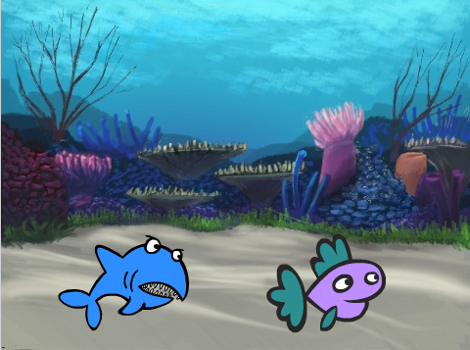
Začetek programa – priprava

Najprej je potrebno pripraviti obe figuri in ozadje.
- Izbriši mačko
- Vstavi figuro morskega psa (Shark)
- Vstavi figuro ribice (Fish1)
- Dodaj ozadje underwater2

Programiranje morskega psa
Morskemu psu dodaj skripte za premikanje. Ker se premika v štiri smeri, bo najbolje, če narediš 4 skripte. Primer je za premikanje gor:
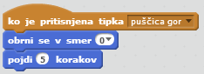
Samostojno naredi še skripte za premikanje levo, desno in dol. (pomagaj si z ukazom podvoji, ki ga najdeš, če na skripto klikneš z desnim miškinim gumbom).
Skripte preizkusi. Če so pravilno narejene, potem se sedaj morski pes premika v vse smeri. Če te moti, da se ob premikanju v levo obrne na hrbet, lahko obračanje nastaviš pri lastnostih figure:
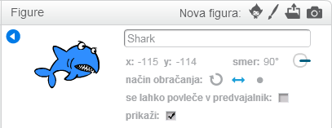
Da bo igra bolj zanimiva, je potrebno morskega psa pomanjšati. To naredi s pomočjo skripte, ki se bo zagnala vedno ob zagonu nove igre (ob kliku na zeleno zastavico). Ta skripta naj vsebuje naslednje elemente:
- Določi naj začetni videz morskega psa.
  - Začetni videz morskega psa naj bo shark-a.
  - Velikost naj bo nastavljena na 25%.
Preizkusi delovanje skripte!
- Ves čas igranja igre naj preverja, ali se je morski pes dotaknil ribe in kako velik je. Če želimo, da se bo ta del skripte neneho izvajal, ga je potrebno dati v zanko ponavljaj.
  - Za preverjanje dotika dodaj pogojni stavek, ki pravi: Če se morski pes dotoka ribice (Fish1), potem zamenjaj videz na shark-b, objavi sporočilo dotik, počakaj 0,5 sekunde, povečaj se za 5 in spremeni videz nazaj na shark-a.
Preizkusi delovanje skripte!
  - Za preverjanje velikosti moraš dodati še en pogojni stavek, ki pravi: Ko morski pes doseže velikost 50, ustavi vse.
Preizkusi delovanje skripte!
Ukaze za izdelavo te skripte najdeš v naslednjih skupinah ukazov:
Sporočilo dotik

Ko se bo morski pes dotaknil ribice, bo od sebe oddal sporočilo dotik. Na ta način figure ribica sporoči, da mora izvesti del skripte za dotik.

Programiranje ribice
Ribica za nemoteno delovanje potrebuje vsaj 2 skripti:
- Skripta za začetno nastavitev in premikanje (zažene se ob kliku na zastavico).
  - Dobro je, če ribici ob začetku izvajanja igre ukažeš, da se naj prikaže, saj se lahko zgodi, da je bila prejšnja igra ustavljena takrat, ko je bila ribica skrita.
  - Velikost ribice nastaviš na 20%.
Preizkusi delovanje skripte!
  - Del za premikanje se bo izvajal ves čas igranja igre, zato ga je potrebno dati v zanko ponavljaj.
Premikanje je sestavljeno iz premikanja naprej in obračanja.
Ribica se naj tako premakne naprej za 5 korakov in se nato obrne v naključno smer. Naključno smer naj izbere med števili od -30 do 30.
Dodaj še možnost, da se ribica odbije od roba zaslona.
Preizkusi delovanje skripte!

- Skripta, ki se izvede ob dotiku z morskim psom.
  - Ko se morski pes dotakne ribice, odda sporočilo Dotik. Zato mora biti ribica ves čas pozorna na to sporočilo. Ko ga prejme, izvede naslednje ukaze:
  - Najprej se skrije.
  - Se prestavi na naključno lokacijo na platnu.
  - Počaka 1 sekundo.
  - Se prikaže.
Preizkusi delovanje skripte!
Sedaj je igra končana.

DODATNA NALOGA 1

Da bo igra bolj zanimiva dodaj še nekaj ribic in povečevanje morskega psa zmanjšaj iz 5 na 1.

DODATNA NALOGA 2
Ko se igra konča naj se obe figuri skrijeta, ozadje pa naj se spremeni. Npr, pojavi se naj ozadje chalkboard, katermu dopišeš besedo konec.
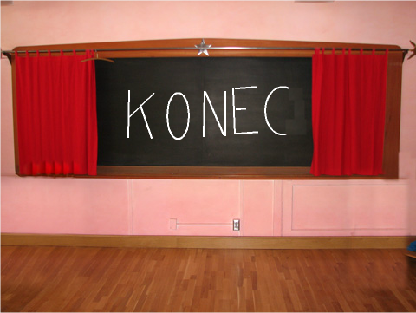
Kaj moraš še narediti, da boš lahko ponovno kliknil na zastavico in igral igro?

Namen naloge
- Spoznavanje koncepta hkratnega izvajanja različnih skript (multithreading).

Potrebno predznanje
- Zaporedno izvajanje
- Pogojni stavek
- Zanke

Izvedba (2 uri)
Izvedba je odvisna od predznanja in sposobnosti učencev. Boljši učenci bodo nalogo uspešno izvedli zgolj s pomočjo natisnjenih navodil. Vendar bo za večino učencev boljša frontalna izvedba z vmesnimi individualnimi razlagami. Za te lahko tudi izkoristimo hitrejše učence, a pazimo, da ti počasnejšim zgolj pomagajo in ne delajo namesto njih

Rešitev
- Premikanje morskega psa
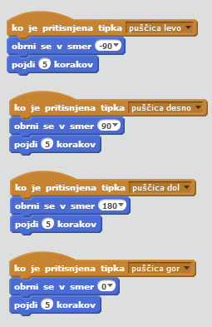
- Začetna inicializacija, zaznavanje dotika in konec igre
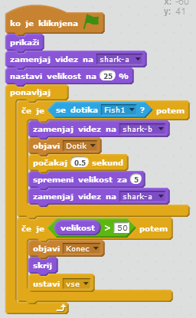
V tej skripti je dodana objava sporočila KONEC, ki je potrebna za rešitev 2. Dodatne naloge. Tako da tega v prvotno rešitev ni potrebno vstaviti.
- Začetna inicializacija in premikanje ribice
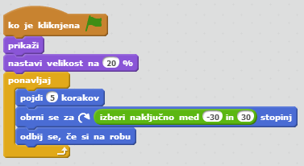
- Zaznavanje dotika z morskim psom
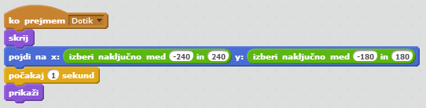

Igra je dosegljiva na: http://scratch.mit.edu/projects/21671340/

